

СОВЕТ НАРОДНЫХ ДЕПУТАТОВ
ЛАТНЕНСКОГО ГОРОДСКОГО ПОСЕЛЕНИЯ
СЕМИЛУКСКОГО МУНИЦИПАЛЬНОГО РАЙОНА ВОРОНЕЖСКОЙ ОБЛАСТИ
^{шестого созыва}
Ул. Школьная, 16 рп. Латная, 396950

РЕШЕНИЕ

11.04.2024 г. № 198
рп. Латная

Об утверждении Генерального плана Латненского городского поселения Семилукского муниципального района Воронежской области

В соответствии с Градостроительным Кодексом Российской Федерации, Федерального закона от 06.10.2003г. №131 – ФЗ «Об общих принципах организации местного самоуправления в Российской Федерации», Законом Воронежской области от 07.07.2006г. №61 – ОЗ «О регулировании градостроительной деятельности в Воронежской области», на основании Устава Латненского городского поселения, с учетом заключения губернатора Воронежской области от 26.01.2024г. №17-01-32/И-122, протокола публичных слушаний и заключения о результатах публичных слушаний по проекту внесения изменений в Генеральный план Латненского городского поселения Семилукского муниципального района Воронежской области от 16.02.2024г., Совет народных депутатов Латненского городского поселения решил:

1. Утвердить Генеральный план Латненского городского поселения Семилукского муниципального района Воронежской области, согласно прилагаемым приложениям к настоящему решению.
2. Признать утратившими силу решения Совета народных депутатов Латненского городского поселения Семилукского муниципального района Воронежской области
- от 15.10.2010г. № 57 «Об утверждении Генерального плана Латненского городского поселения»;
- от 06.08.2020г. № 212 «О внесении изменений и дополнений в решения Совета народных депутатов Латненского городского поселения Семилукского муниципального района Воронежской области «Об утверждении Генерального плана Латненского городского поселения»;
- от 28.09.2023г. № 163 «О внесении изменений и дополнений в решения Совета народных депутатов Латненского городского поселения Семилукского муниципального района Воронежской области «Об утверждении Генерального плана Латненского городского поселения».
3. Направить настоящее решение Губернатору Воронежской области, в департамент архитектуры и градостроительства Воронежской области, в администрацию Семилукского муниципального района для размещения в информационной системе обеспечения градостроительной деятельности Семилукского муниципального района.
4. Настоящее решение подлежит официальному обнародованию в соответствии с Уставом Латненского городского поселению и размещению на сайте в сети Интернет.
5. Контроль исполнения настоящего оставляю за собой.

Глава Латненского городского поселения | А.В. Черников

Приложение № 1
к решению Совета народных депутатов
Латненского городского поселения
от 11.04.2024 г. № 198

ГЕНЕРАЛЬНЫЙ ПЛАН
ЛАТНЕНСКОГО ГОРОДСКОГО ПОСЕЛЕНИЯ
СЕМИЛУКСКОГО МУНИЦИПАЛЬНОГО РАЙОНА
ВОРОНЕЖСКОЙ ОБЛАСТИ

ТОМ I
ПОЛОЖЕНИЕ О ТЕРРИТОРИАЛЬНОМ ПЛАНИРОВАНИИ
ЛАТНЕНСКОГО ГОРОДСКОГО ПОСЕЛЕНИЯ
СЕМИЛУКСКОГО МУНИЦИПАЛЬНОГО РАЙОНА
ВОРОНЕЖСКОЙ ОБЛАСТИ

ОГЛАВЛЕНИЕ

СОСТАВ ГЕНЕРАЛЬНОГО ПЛАНА 5
1. ЦЕЛИ И ЗАДАЧИ ТЕРРИТОРИАЛЬНОГО ПЛАНИРОВАНИЯ 6
2. ПЕРЕЧЕНЬ МЕРОПРИЯТИЙ ПО ТЕРРИТОРИАЛЬНОМУ ПЛАНИРОВАНИЮ И УКАЗАНИЯ НА ПОСЛЕДОВАТЕЛЬНОСТЬ ИХ ВЫПОЛНЕНИЯ 9
2.1. Предложения по оптимизации административно-территориального устройства Латненского городского поселения и переводу земельных участков из одной категории в другую. 10
2.2. Мероприятия по совершенствованию и развитию функционального зонирования. 10
2.3. Мероприятия по обеспечению сохранности воинских захоронений на территории Латненского городского поселения 12
2.4. Мероприятия по размещению на территории Латненского городского поселения объектов капитального строительства местного значения 13
2.4.1. Мероприятия по обеспечению территории Латненского городского поселения объектами инженерной инфраструктуры 13
2.4.2. Мероприятия по обеспечению территории Латненского городского поселения объектами транспортной инфраструктуры 15
2.4.3. Мероприятия по обеспечению территории Латненского городского поселения объектами жилищного строительства 16
2.4.4. Мероприятия по обеспечению территории Латненского городского поселения объектами социальной инфраструктуры 17
2.4.5. Мероприятия по обеспечению территории Латненского городского поселения объектами массового отдыха жителей поселения, благоустройства и озеленения 17
2.4.6. Мероприятия по обеспечению территории городского поселения объектами специального назначения - местами накопления и размещения отходов и местами захоронений. 18
2.4.7. Мероприятия по развитию сельскохозяйственного и промышленного производства, созданию условий для развития малого и среднего предпринимательства. 18
2.4.8. Мероприятия по предотвращению чрезвычайных ситуаций природного и техногенного характера 19
2.4.9. Мероприятия по охране окружающей среды 19
3. УТВЕРЖДЕНИЕ И СОГЛАСОВАНИЕ ГЕНЕРАЛЬНОГО ПЛАНА ПОСЕЛЕНИЯ. 2

СОСТАВ ГЕНЕРАЛЬНОГО ПЛАНА
ЛАТНЕНСКОГО ГОРОДСКОГО ПОСЕЛЕНИЯ
СЕМИЛУКСКОГО МУНИЦИПАЛЬНОГО РАЙОНА
ВОРОНЕЖСКОЙ ОБЛАСТИ

1. | УТВЕРЖДАЕМАЯ ЧАСТЬ
Текстовая часть
1.1. | Том I «Положение о территориальном планировании Латненского городского поселения Семилукского муниципального района Воронежской области»
1.2. | Приложение к Тому I «Графическое описание местоположения границ населенного пункта рабочий посёлок Латная»
Графическая часть
1.3. | Карта границ населенного пункта, входящего в состав поселения
1.4. | Карта функциональных зон территории поселения
1.5. | Карта планируемого размещения объектов капитального строительства федерального, регионального и местного значения
1.6. | Карта развития инженерной и транспортной инфраструктуры
2. | МАТЕРИАЛЫ ПО ОБОСНОВАНИЮ
Текстовая часть
2.1. | Том II «Материалы по обоснованию генерального плана Латненского городского поселения Семилукского муниципального района Воронежской области»
2.2. | Приложение к материалам по обоснованию
Графическая часть
2.3. | Карта комплексного анализа современного состояния территории с отображением зон с особыми условиями использования, территорий объектов культурного наследия, особо охраняемых природных территорий федерального, регионального и местного значения
2.4. | Карта границ территорий, подверженных риску возникновения чрезвычайных ситуаций природного и техногенного характера

ЦЕЛИ И ЗАДАЧИ ТЕРРИТОРИАЛЬНОГО ПЛАНИРОВАНИЯ
Генеральный план разработан на основании постановления администрации Латненского городского поселения Семилукского муниципального района от 02.02.2023 № 108, в соответствии с требованиями Градостроительного кодекса Российской Федерации к составу, содержанию указанного документа территориального планирования, а также цифровому описанию местоположения границ населенных пунктов.
Генеральный план выполняется с целью обоснования и формирования решений, направленных на обеспечение комплексного социально-экономического и пространственного развития территории муниципального образования Латненского городского поселения Семилукского муниципального района Воронежской области (далее также – МО, поселение), создание комфортных условий для проживания населения, развитие инженерной, транспортной и социальной инфраструктур, обеспечение экологического равновесия, санитарного благополучия, а также улучшение инвестиционного климата.
В Генеральном плане Латненского городского поселения определены следующие сроки реализации проектных решений:
- I очередь – 2033 г.
- II очередь – 2043 г.
Генеральный план Латненского городского поселения – основной документ территориального планирования муниципального образования, нацеленный на определение назначения территорий, исходя из совокупности социальных, экономических, экологических и иных факторов, в целях обеспечения устойчивого развития территории муниципального образования, развития инженерной, транспортной и социальной инфраструктур, обеспечения учета интересов граждан и их объединений, Российской Федерации, Воронежской области и Семилукского муниципального района.
Целью данного проекта является разработка принципиальных предложений по планировочной организации территории Латненского городского поселения, упорядочение всех внешних и внутренних функциональных связей, уточнение границ и направлений перспективного территориального развития.

Цели территориального планирования для Латненского городского поселения:
- обеспечение прогресса в развитии основных секторов экономики;
- повышение инвестиционной привлекательности территории поселения;
- повышение уровня жизни и условий проживания населения;
- развитие инженерной, транспортной и социальной инфраструктур поселения;
- обеспечение учета интересов граждан и их объединений, Российской Федерации, Воронежской области, Семилукского муниципального района, Латненского городского поселения;
- формирование первичной информационной базы для осуществления градостроительной деятельности и реализации полномочий органов местного самоуправления в направлении дальнейшего развития территории городского поселения.

Задачами территориального планирования для Латненского городского поселения являются:
- создание условий для устойчивого развития территории городского поселения;
- определение назначений территорий городского поселения исходя из совокупности социальных, экономических, экологических и других факторов;
- развитие социальной инфраструктуры путем упорядочения и дальнейшего строительства сети новых объектов здравоохранения, образования, культуры и спорта;
- восстановление инновационного промышленного комплекса городского поселения, как одной из главных точек роста экономики городского поселения;
- освоение для целей жилищного строительства новых территорий, проведение реконструктивных мероприятий в существующей застройке;
- модернизация существующей транспортной инфраструктуры;
- реконструкция и модернизация существующей инженерной инфраструктуры;
- реализация мероприятий по привлечению квалифицированных специалистов;
- сохранение окружающей среды.

Цели, задачи и мероприятия территориального планирования Генерального плана Латненского городского поселения разработаны на основе Стратегии социально- экономического развития Воронежской области, государственных программ Воронежской области, инвестиционных проектов и ведомственных целевых программ.
Генеральный план городского поселения увязывает запланированные государственные, региональные и муниципальные капитальные инвестиции. Он включает определение конкретных объектов, строительство которых в долгосрочном периоде необходимо для государственных и муниципальных нужд, связанных с осуществлением органами государственной власти и органами местного самоуправления полномочий в соответствующих сферах управлении, в целях взаимно согласованного решения задач социально-экономического развития, определенных в долгосрочных отраслевых, региональных и муниципальных стратегиях развития.
В свою очередь, целевыми программами, приобретающими значение планов реализации вышеуказанных документов, должна обеспечиваться увязка мероприятий по созданию объектов капитального строительства федерального, регионального и местного значения в прогнозируемом периоде с учетом целей и сроков их строительства, а также ограничений по финансовым ресурсам.
Показатели развития муниципального образования, заложенные в проекте, являются результатом исследований и обобщением прогнозов, предложений и намерений органов государственной власти Воронежской области, различных структурных подразделений администрации района, иных организаций.
При подготовке проекта Генерального плана использовались отчетные и аналитические материалы территориального органа Федеральной службы государственной статистики по Воронежской области, фондовые материалы отдельных органов государственного управления Воронежской области, администрации муниципального образования и прочих организаций.
Работы над Генеральным планом Латненского городского поселения выполнялись с учетом решений ранее разработанной Схемы территориального планирования Воронежской области, утвержденной Постановлением Правительства Воронежской области от 05.03.2009 № 158 (в действующей редакции).
- Также в генеральном плане учтены положения схема территориального планирования Семилукского муниципального района Воронежской области, утвержденная решением Совета народных депутатов Семилукского муниципального района от от 24.11.2011 № 291 (в ред. реш. от 26.11.2015 г. № 143), однако в настоящий момент данная схема требует актуализации;
Генеральный план разработан в соответствии с Конституцией Российской Федерации, Градостроительным кодексом Российской Федерации, Земельным кодексом Российской Федерации, Лесным кодексом Российской Федерации, Водным кодексом Российской Федерации, Федеральным законом «Об общих принципах организации местного самоуправления в Российской Федерации», иными федеральными законами и нормативными правовыми актами Российской Федерации, законами и иными нормативными правовыми актами Воронежской области, Уставом Латненского городского поселения.
- ПЕРЕЧЕНЬ МЕРОПРИЯТИЙ ПО ТЕРРИТОРИАЛЬНОМУ ПЛАНИРОВАНИЮ И УКАЗАНИЯ НА ПОСЛЕДОВАТЕЛЬНОСТЬ ИХ ВЫПОЛНЕНИЯ

Настоящий раздел содержит проектные решения задач территориального планирования Латненского городского поселения – перечень мероприятий по территориальному планированию и этапы их реализации.
Мероприятия по территориальному планированию направлены, в том числе, на создание, развитие территорий и объектов капитального строительства местного значения для реализации полномочий органа местного самоуправления Латненского городского поселения.
Вопросы местного значения поселения установлены статьей 14 Федерального закона от 06.10.2003 № 131-ФЗ «Об общих принципах организации местного самоуправления в Российской Федерации» и Уставом муниципального образования. Кроме того, статьей 14.1. этого же закона определены права органов местного самоуправления поселения на решение вопросов, не отнесенных к вопросам местного значения поселения. Значительная часть вопросов местного значения поселения решается в тесной связи с планированием развития территории.
Перечень основных факторов риска возникновения чрезвычайных ситуаций природного и техногенного характера, а также о возможных направлениях снижения рисков в использовании территорий, приведены в том II – «Материалы по обоснованию генерального плана Латненского городского поселения Семилукского муниципального района Воронежской области». В разделе предложений по территориальному планированию рассмотрены вопросы, касающиеся обеспечения первичных мер пожарной безопасности в границах населенных пунктов поселения.
При разработке Генерального плана Латненского городского поселения учтено размещение объектов федерального, регионального и районного значения.
Основные объекты федерального значения:
- Водные объекты общего пользования - пруды и водотоки.
Транспортная инфраструктура:
- железная дорога «Касторная - Воронеж»;
- железнодорожная станция «Латная»;
Инженерная инфраструктура:
- ВЛ 220 кВ;

Основные объекты регионального значения:
Инженерная инфраструктура:
- ЛЭП 110 кВ, 35 кВ;
- Латненская врачебная амбулатория, БУЗ ВО «Семилукская РБ им.
А.В. Гончарова»;
Транспортная инфраструктура:
- 20 ОП РЗ Н 16-28 Латная-Нижняя Ведуга;
- 20 ОП РЗ К В46-0 Обход г. Воронеж;
- 20 ОП РЗ Н 23-28 ст. Латная-с. Латное;

Основные объекты районного значения:
- здания школы и детского сада.
- Инженерная инфраструктура:
- газопроводные сети высокого давления,
- ЛЭП 10 кВ.

Учет интересов Российской Федерации, Воронежской области, Семилукского муниципального района, сопредельных муниципальных образований в составе Генерального плана Латненского городского поселения, осуществляется следующими мероприятиями территориального планирования:
- реализацией основных решений документов территориального планирования Российской Федерации, государственных программ Российской Федерации и иных документов программного характера в области развития территорий, установления и соблюдения режима ограничений на использование территорий в пределах полномочий поселения;
- реализацией основных решений документов территориального планирования Воронежской области, государственных программ Воронежской области и иных документов программного характера в области развития территорий, установления и соблюдения режима ограничений на использование территорий в пределах полномочий поселения;
- реализацией целевых программ и иных документов программного характера в области развития территорий в пределах полномочий поселения;
- учетом интересов сопредельных муниципальных образований, отраженных в соответствующих документах территориального планирования, и ограничений на использование территорий, распространяющихся на территорию Латненского городского поселения.

  - Предложения по оптимизации административно-территориального устройства Латненского городского поселения и переводу земельных участков из одной категории в другую.
Сведения о границах рп. Латная внесены в ЕГРН.
Границы рп. Латная отображены в графических материалах с учетом сведений, содержащихся в ЕГРН.
С учетом изложенного выше, общая площадь земель в границах населенных пунктов на территории Латненского городского поселения составляет 855,23 га, в том числе:
- рабочий посёлок Латная – 854,07 га.

  - Мероприятия по совершенствованию и развитию функционального зонирования.

Согласно ст. 23 п.6 ГрК РФ на картах, содержащихся в генеральных планах, отображаются границы функциональных зон с параметрами планируемого развития таких зон.
Одним из основных инструментов регулирования градостроительной деятельности является функциональное зонирование территории, которое определяет условия ее использования. Предложения по функциональному использованию территории разработаны с учетом сложившейся и перспективной планировочной структуры городского поселения, планировочных ограничений, требований Градостроительного кодекса РФ.

В Генеральном плане выделены следующие виды функциональных зон:

№ п/п | Наименование функциональной зоны на карте | Существующая  площадь, га | Планируемая  площадь, га
рп. Латная
 | Зоны застройки индивидуальными жилыми домами | 582,62 | 579,32
 | Зоны застройки среднеэтажными жилыми домами (от 5 до 8 этажей, включая мансардный) | 14,89 | 14,89
 | Зона застройки малоэтажными жилыми домами (до 4 этажей, включая мансардный) | 10,83 | 14,13
 | Зона смешанной и общественно-деловой застройки | 2,89 | 2,89
 | Общественно-деловые зоны | 14,97 | 14,97
 | Производственные зоны | 140,68 | 140,68
 | Производственные зоны сельскохозяйственных предприятий | 1,2 | 1,2
 | Зоны инженерной инфраструктуры | 5,91 | 5,91
 | Зоны транспортной инфраструктуры | 31,02 | 31,02
 | Зоны озелененных территорий специального назначения (защитное озеленение) | 2,39 | 2,39
 | Зоны сельскохозяйственного использования | 9,69 | 9,69
 | Естественные природно-ландшафтные зоны общего пользования | 8,93 | 8,93
 | Зона садоводческих или огороднических  некоммерческих товариществ | 26,96 | 26,96
 | Зоны кладбищ | 1,09 | 1,09
ИТОГО |  | 854,07 | 854,07
 |  | 854,07 | 854,07

Перечень мероприятий по совершенствованию и развитию функционального зонирования
№ п/п | Наименование мероприятия |  | Этапы реализации проектных решений
№ п/п |  |  | I очередь |  | II очередь
Мероприятия по усовершенствованию и развитию планировочной структуры и
градостроительному зонированию
1 | Сохранение и развитие исторически сложившейся системы планировочных элементов городского поселения, обеспечение связности территорий внутри поселения. |  | +
Мероприятия по функциональному зонированию
2 | Развитие зон жилой застройки
 | 2.1 | Развитие зон существующей жилой застройки, подлежащие модернизации за счет повышения плотности застройки. | + |  | +
 | 2.2 | Развитие за счет освоения территории общей площадью 3,3 га (земельный участок с кадастровым номером 36:28:0000000:8266) под малоэтажную жилую застройку. | +
3 | Развитие общественно-деловой зоны
 | 3.1 | Развитие сложившегося общественного центра на территории населенных пунктов за счет строительства новых объектов административно-делового, торгового, культурно-развлекательного, коммунально-бытового и иного назначения. | + |  | +
 | 3.2 | Развитие зоны за счет строительства новых объектов социальной инфраструктуры в существующей застройке населенных пунктов | + |  | +
 | 3.4 | Реконструкция существующих учреждений общественно-делового назначения, имеющих степень износа свыше 50%. | +
4 | Развитие зон инженерной инфраструктуры
 | 4.1 | Развитие за счет строительства новых объектов инженерной инфраструктуры на территории населенных пунктов. |  | + |  | +
5 | Развитие зон рекреационного назначения
 | 5.1 | Благоустройство территории общего пользования, (лесопарки, парки, сады, скверы, бульвары, городские леса, аллеи, в том числе земельных участков используемых для отдыха граждан и туризма, занятий физической культурой и спортом) |  | + |  | +

Мероприятия отражены в графических материалах на «Карте планируемого размещения объектов капитального строительства федерального, регионального и местного значения».

  - Мероприятия по обеспечению сохранности воинских захоронений на территории Латненского городского поселения

Согласно ст. 6 Закона РФ от 14.01.1993 № 4292-1 «Об увековечении памяти погибших при защите Отечества» сохранность воинских захоронений обеспечивается органами местного самоуправления.

Воинские захоронения, расположенные на территории поселения:
№  п/п | Наименование  объекта | Датировка | Адрес
 | Воинское захоронение № 294 | 1942-1943 гг. | рп. Латная

В целях обеспечения сохранности воинских захоронений в местах, где они расположены, органами местного самоуправления устанавливаются охранные зоны и зоны охраняемого природного ландшафта в порядке, определяемом законодательством Российской Федерации.
Выявленные воинские захоронения до решения вопроса о принятии их на государственный учет подлежат охране в соответствии с требованиями Закона РФ № 4292-1.
Проекты планировки, застройки и реконструкции городов и других населенных пунктов, строительных объектов разрабатываются с учетом необходимости обеспечения сохранности воинских захоронений.
Строительные, земляные, дорожные и другие работы, в результате которых могут быть повреждены воинские захоронения, проводятся только после согласования с органами местного самоуправления.
Предприятия, организации, учреждения и граждане несут ответственность за сохранность воинских захоронений, находящихся на землях, предоставленных им в пользование. В случае обнаружения захоронений на предоставленных им землях они обязаны сообщить об этом в органы местного самоуправления.

Перечень мероприятий по обеспечению сохранности воинских захоронений на территории Латненского городского поселения
№ п/п | Наименование мероприятий | Этапы реализации проектных решений
№ п/п | Наименование мероприятий | I  очередь | II  очередь
1 | Проведение мероприятий по разработке по установлению проектов охранных зон и зон охраняемого природного ландшафта воинских захоронений в порядке, определяемом законодательством Российской Федерации. | +

  - Мероприятия по размещению на территории Латненского городского поселения объектов капитального строительства местного значения

    - Мероприятия по обеспечению территории Латненского городского поселения объектами инженерной инфраструктуры

№  п/п | Наименование мероприятия |  | Этапы реализации проектных решений
№  п/п |  |  | I очередь |  | II очередь
1.Водоснабжение
1.1 | Строительство сетей водоснабжения и магистральных водопроводов в северной части Латненского городского поселения | +
1.2 | Реконструкция изношенных и аварийных участков  водопровода | +
1.3 | Проектирование и строительство сетей водоснабжения для существующей и перспективной застройки | +
1.4 | Установка водомеров на вводах водопровода во всех зданиях | +
1.5 | Оборудование всех объектов водоснабжения системами автоматического управления и регулирования | +
2.Водоотведение
2.1 | Канализование существующего неканализованного жилого фонда через проектируемые самотечные коллекторы |  |  |  | +
2.2 | Проведение мероприятий по снижению водоотведения за счет введения систем оборотного водоснабжения, создания бессточных производств и водосберегающих технологий |  | +
2.3 | Проектирование и строительство системы ливневой канализации |  |  |  | +
2.4 | Строительство сетей водоотведения в северной части Латненского городского поселения |  | +
2.5 | Реконструкция КОС (рп. Латная, ул. Первомайская, 50) |  | +
2.6 | Реконструкция главного канализационного коллектора по ул. Первомайская и ул. Солнечная - 5,5 км |  | +
2.7 | Реконструкция канализационных труб по ул. Заводская, ул. Советская, ул. Первомайская, пер. Заводской, ул. Железнодорожная |  | +
3.Газоснабжение
3.1 | Поэтапный переход на использование сетевого газа объектов, потребляющих сжиженный углеводородный газ (СУГ) |  | +
3.2 | Строительство сетей и сооружений систем газоснабжения для негазифицированного жилого фонда. |  | +
4.Теплоснабжение
4.1 | Реконструкция и переоборудование изношенных тепловых сетей |  | +
4.2 | Строительство газовых котельных для существующих объектов жилищного фонда, социального и культурно-бытового назначения |  | +
4.3 | Реконструкция котельной по ул. Советская 17а |  | +
4.4 | Замена теплотрасс двухтрубной надземной прокладки общей протяженностью около 2,12 км |  | +
5.Электроснабжение
5.1 | Замена аварийных и ветхих опор линий электропередач (150 шт.) |  | +
5.2 | Повышение надежности системы электроснабжения |  | +
5.3 | Расширение возможностей подключения проектируемых объектов |  | +
5.4 | Модернизация сети уличного освещения |  | +
5.5 | Снижение уровня потерь электроэнергии |  | +
5.6 | Улучшение экологической ситуации |  | +

Мероприятия отображены на Карте развития инженерной и транспортной инфраструктуры и Карте планируемого размещения объектов капитального строительства федерального, регионального, местного значения.

    - Мероприятия по обеспечению территории Латненского городского поселения объектами транспортной инфраструктуры

№  п/п | Наименование мероприятия |  | Этапы реализации проектных решений
№  п/п |  |  | I очередь |  | II очередь
 | Строительство автомобильной дороги по  ул. Железнодорожная |  | +
 | Ремонт автомобильных дорог с асфальтовым покрытием и асфальтирование улиц, не имеющих твёрдого покрытия. |  | + |  | +
 | Обустройство остановочных павильонов на сложившихся остановках общественного транспорта |  | + |  | +
 | Комплексное озеленение главных улиц населённых пунктов городского поселения |  | + |  | +
 | Благоустройство существующей улично-дорожной сети | + |  | +

    - Мероприятия по обеспечению территории Латненского городского поселения объектами жилищного строительства
№  п/п |  | Наименование мероприятия | Площадь жилого фонда кв.м. |  | Этапы реализации проектных решений
 |  | Наименование мероприятия |  |  | I очередь |  |  |  |  | II очередь
рп. Латная
 | Освоение территории* общей площадью 3,3 га (земельный участок с кадастровым номером 36:28:0000000:8266), под развитие малоэтажной жилой застройки. Создание необходимых условий для развития транспортной, социальной, инженерной инфраструктур, благоустройства территорий, повышения территориальной доступности таких инфраструктур. ** |  |  | 3,3 га |  |  | +
 |  |  |  | 4172,68 кв.м
 | Обеспечение условий для увеличения объемов и повышения качества жилищного фонда городского поселения при обязательном выполнении экологических, санитарно-гигиенических и градостроительных требований, с учетом сложившегося архитектурно-планировочного облика городского поселения. |  |  |  |  | +
 | Оказание содействия в строительстве жилого фонда для улучшения жилищных условий ветеранов и инвалидов ВОВ, у многодетных семей, малоимущих и иных льготных категорий граждан (согласно Федеральных и областных программ). |  |  |  |  | +
 | Увеличение жилого фонда с 175900 до 286760 кв.м. |  |  | 115032,68 кв.м  Новый жилой фонд |  | +
 | Увеличение жилого фонда с 175900 до 292320 кв.м. |  |  | 1387,32 кв.м  Новый жилой фонд |  |  |  |  | +
 | Комплексное благоустройство жилых кварталов. |  |  |  |  |  | +
 | Повышение архитектурно-художественных качеств жилой застройки. |  |  |  |  |  | +

* Освоение территории под жилищное строительство возможно после решения вопросов с транспортной и инженерной инфраструктурой
** Обязательная разработка документации по планировке территории, в целях обеспечения устойчивого развития территории, в том числе выделения элементов планировочной структуры, установления границ земельных участков, установления зон планируемого размещения объектов капитального строительства
*** Указанные в мероприятиях численные показатели площади нового жилого фонда требуют уточнения в процессе разработки документации по планировке территории
Мероприятия отражены в графических материалах на «Карте планируемого размещения объектов капитального строительства федерального, регионального и местного значения».

    - Мероприятия по обеспечению территории Латненского городского поселения объектами социальной инфраструктуры
№ п/п | Наименование мероприятия | Этапы реализации проектных решений
№ п/п | Наименование мероприятия | I очередь | II очередь
Мероприятия по обеспечению территории Латненского городского поселения объектами образования
 | Создание необходимых условий для развития социальной, транспортной, инженерной инфраструктур, благоустройства территорий поселений, городских округов, повышения территориальной доступности таких инфраструктур, в соответствии со ст.64 ГрК РФ
Мероприятия по обеспечению территории Латненского городского поселения объектами здравоохранения
 | Принятие решения о модернизации существующих объектов здравоохранения на территории Латненского городского поселения. | + | +

Мероприятия отражены в графических материалах на «Карте планируемого размещения объектов капитального строительства федерального, регионального и местного значения».

    - Мероприятия по обеспечению территории Латненского городского поселения объектами массового отдыха жителей поселения, благоустройства и озеленения
№ п/п | Наименование мероприятия | Этапы реализации проектных решений
№ п/п | Наименование мероприятия | I очередь | II очередь
 | Озеленение улиц, территорий общественных центров,  внутриквартальных пространств; создание бульваров, скверов при различных общественных зданиях и сооружениях. | + | +
 | Благоустройство территории у пруда «Школьный» | +
 | Благоустройство рекреационных зон поселения:  -благоустройство площадок для проведения культурно-массовых мероприятий;  -организация и содержание мест (площадок) накопления отходов;  -устройство малых архитектурных форм;  -озеленение территории. | + | +
 | Нормативное озеленение территории существующей школы и детского сада из расчёта не менее 50% от общей площади земельного участка. | + | +
 | Нормативное озеленение санитарно-защитных зон. | + | +
Мероприятия отражены в графических материалах на «Карте планируемого размещения объектов капитального строительства федерального, регионального и местного значения».

    - Мероприятия по обеспечению территории городского поселения объектами специального назначения - местами накопления и размещения отходов и местами захоронений.

№ п/п | Наименование мероприятия | Этапы реализации проектных решений
№ п/п | Наименование мероприятия | I очередь | II очередь
 | Поддержание порядка на территории кладбищ:  - уборка и очистка территории кладбищ;  - устройство мест накопления отходов. | +
 | Строительство контейнерных площадок для накопления ТКО в жилой застройке, с последующей передачей специализированному предприятию, имеющему лицензию на осуществление деятельности по сбору, транспортированию, обработке, утилизации, обезвреживанию, размещению отходов I - IV классов опасности для захоронения. | +
 | Строительство контейнерных площадок для накопления отходов в местах массового отдыха. | +

    - Мероприятия по развитию сельскохозяйственного и промышленного производства, созданию условий для развития малого и среднего предпринимательства.

№ п/п | Наименование мероприятия | Этапы реализации проектных решений
№ п/п | Наименование мероприятия | I очередь | II очередь
 | Рекультивация территорий недействующих предприятий, расположенных на территории Латненского городского поселения, с целью размещения новых объектов при условии соблюдения природоохранного законодательства и установления санитарно-защитной зоны. | + | +

Мероприятия отражены в графических материалах на «Карте планируемого размещения объектов капитального строительства федерального, регионального и местного значения».

    - Мероприятия по предотвращению чрезвычайных ситуаций природного и техногенного характера
Выполнение мероприятий по защите населения от опасностей, поражающих факторов современных средств поражения и опасностей ЧС природного и техногенного характера, а также вторичных поражающих факторов, которые могут возникнуть при разрушении потенциально опасных объектов, достигается:
- проведением противоэпидемических, санитарно-гигиенических и пожарно-профилактических мероприятий, уменьшающих опасность возникновения и распространения инфекционных заболеваний и пожаров;
- проведением аварийно-спасательных и других неотложных работ;
- комплектование первичных средств пожаротушения, применяемых до прибытия пожарного расчета.

Более подробно данные вопросы рассмотрены в разделе 4 «Перечень основных факторов риска возникновения чрезвычайных ситуаций природного и техногенного характера» Тома II настоящего генерального плана.
Решение вопросов по организации и проведению мероприятий по гражданской обороне и защите населения городского поселения возлагается на Главу поселения.

    - Мероприятия по охране окружающей среды

№ п/п | Наименование мероприятия
 | Создание защитных полос лесов вдоль дорог, озеленение магистральных улиц
 | Развитие улично-дорожной сети
 | Своевременное техническое обслуживание трубопроводного транспорта для предотвращения аварийных ситуаций
 | Установление санитарно-защитных зон от предприятий, находящихся на территории поселения, в соответствии с «Правилами установления санитарно-защитных зон и использования земельных участков, расположенных в границах санитарно-защитных зон», утвержденных Постановлением Правительства РФ от 03.03.2018 № 222
 | Оснащение и совершенствование источников выброса загрязняющих веществ, расположенных на промышленных площадках предприятий, газопылеулавливающим оборудованием, проведение своевременного обслуживания вентиляционных и газопылеулавливающего оборудования
 | Создание централизованной системы водоотведения, создание очистных сооружений
 | Создание ливневой системы канализации;
 | Соблюдение правил водоохранного режима на водосборах водных объектов
 | Организация зон санитарной охраны источников питьевого и хозяйственно-бытового водоснабжения
 | Ликвидация непригодных к дальнейшей эксплуатации скважин
 | Изучение качества подземных вод и гидродинамического режима на водозаборах и в зонах их влияния
 | Принятие мер по сохранению плодородия почв, посредством защиты их от эрозии
 | Заключение необходимых договоров со специализированными предприятиями, имеющими лицензию на осуществление деятельности по сбору, транспортированию, обработке, утилизации, обезвреживанию, размещению отходов
 | Создание и содержание мест (площадок) накопления ТКО
 | Организация раздельного сбора отходов с целью выявления отходов, подлежащих утилизации или обезвреживанию, с последующей их передачей специализированными предприятиям, имеющими лицензию на осуществление деятельности по сбору, транспортированию, обработке, утилизации, обезвреживанию, размещению отходов
 | Оказание помощи в организации обращения с отходами, образующимися в результате хозяйственной деятельности сельскохозяйственных предприятий и объектов здравоохранения
Территории природно-экологического каркаса
 | Буферные зоны - защитные лесные насаждения

3. УТВЕРЖДЕНИЕ И СОГЛАСОВАНИЕ ГЕНЕРАЛЬНОГО ПЛАНА ПОСЕЛЕНИЯ.

1. Генеральный план поселения, в том числе внесение изменений в такие планы, утверждаются соответственно представительным органом местного самоуправления поселения.
2. Решение о подготовке проекта генерального плана, а также решения о подготовке предложений о внесении в генеральный план изменений принимаются соответственно главой местной администрации поселения.
3. Подготовка проекта генерального плана осуществляется в соответствии с требованиями статьи 9 Градостроительного кодекса Российской Федерации и с учетом региональных и (или) местных нормативов градостроительного проектирования, результатов публичных слушаний или общественных обсуждений по проекту генерального плана, а также с учетом предложений заинтересованных лиц.
4. Заинтересованные лица вправе представить свои предложения по проекту генерального плана.
5. Проект генерального плана подлежит обязательному рассмотрению на публичных слушаниях или общественных обсуждениях, проводимых в соответствии со статьей 28 Градостроительного кодекса Российской Федерации.
6. Протоколы публичных слушаний или общественных обсуждений по проекту генерального плана, заключение о результатах таких публичных слушаний являются обязательным приложением к проекту генерального плана, направляемому главой местной администрации поселения соответственно в представительный орган местного самоуправления поселения.
7. Представительный орган местного самоуправления поселения с учетом протоколов публичных слушаний или общественных обсуждений по проекту генерального плана и заключения о результатах таких публичных слушаний принимают решение об утверждении генерального плана или об отклонении проекта генерального плана и о направлении его соответственно главе местной администрации поселения на доработку в соответствии с указанными протоколами и заключением.
8. Правообладатели земельных участков и объектов капитального строительства, если их права и законные интересы нарушаются или могут быть нарушены в результате утверждения генерального плана, вправе оспорить генеральный план в судебном порядке.
9. Органы государственной власти Российской Федерации, органы государственной власти субъектов Российской Федерации, органы местного самоуправления, заинтересованные физические и юридические лица вправе обращаться к главе местной администрации поселения с предложениями о внесении изменений в генеральный план.
10. Внесение изменений в генеральный план осуществляется в соответствии со статьями 9 и 25 Градостроительного кодекса Российской Федерации.
11. Внесение в генеральный план изменений, предусматривающих изменение границ населенных пунктов в целях жилищного строительства или определения зон рекреационного назначения, осуществляется без проведения общественных обсуждений или публичных слушаний.

Особенности согласования проекта генерального плана поселения приведены в ст. 25 Градостроительного кодекса Российской Федерации.

Приложение № 2
к решению Совета народных депутатов
Латненского городского поселения

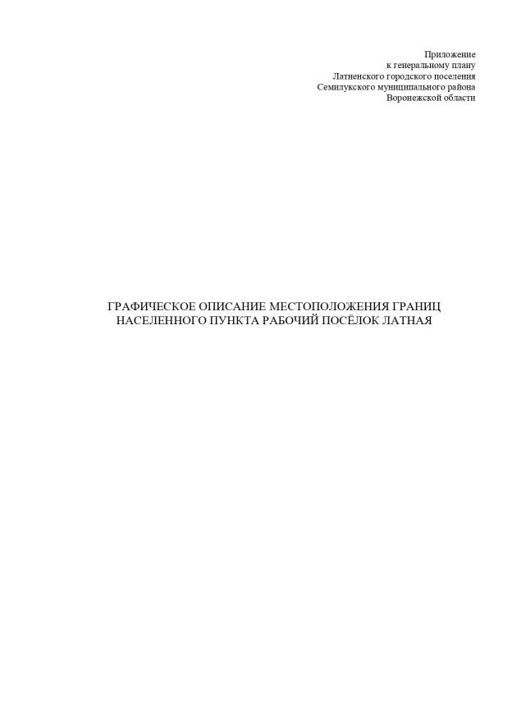
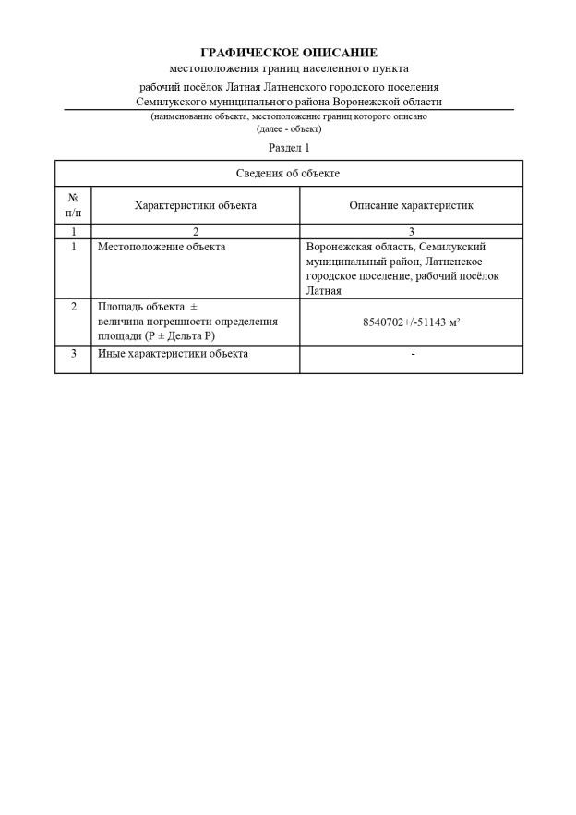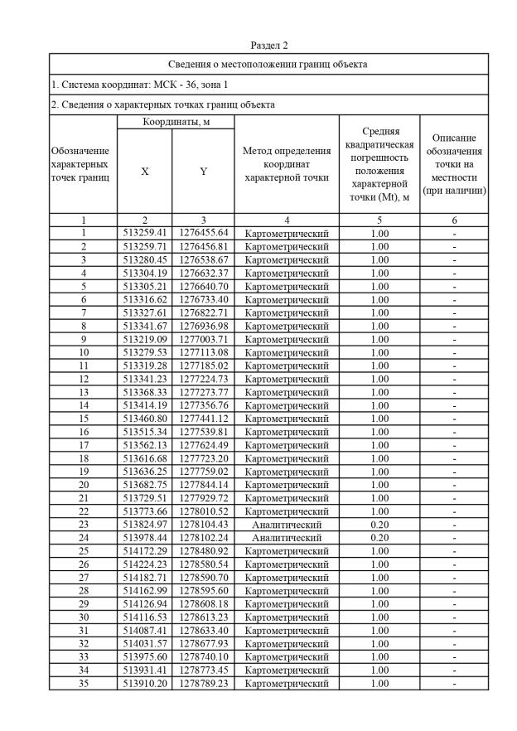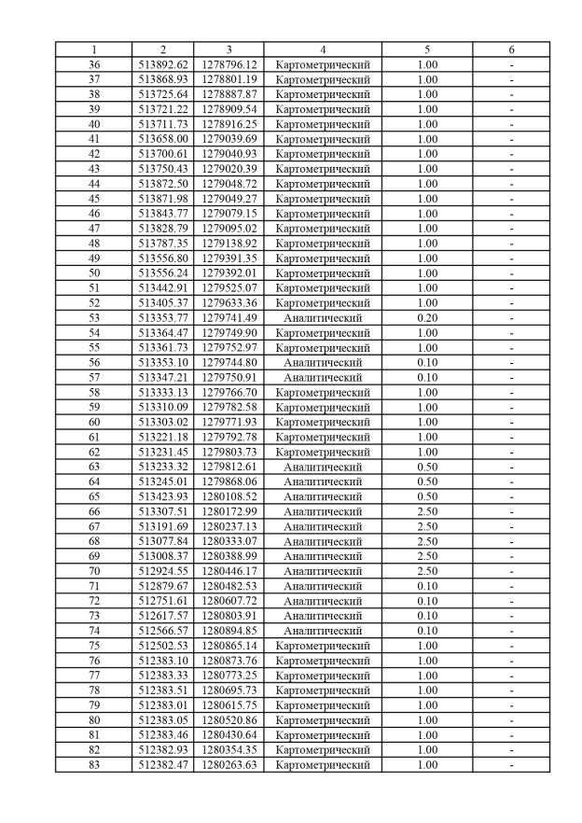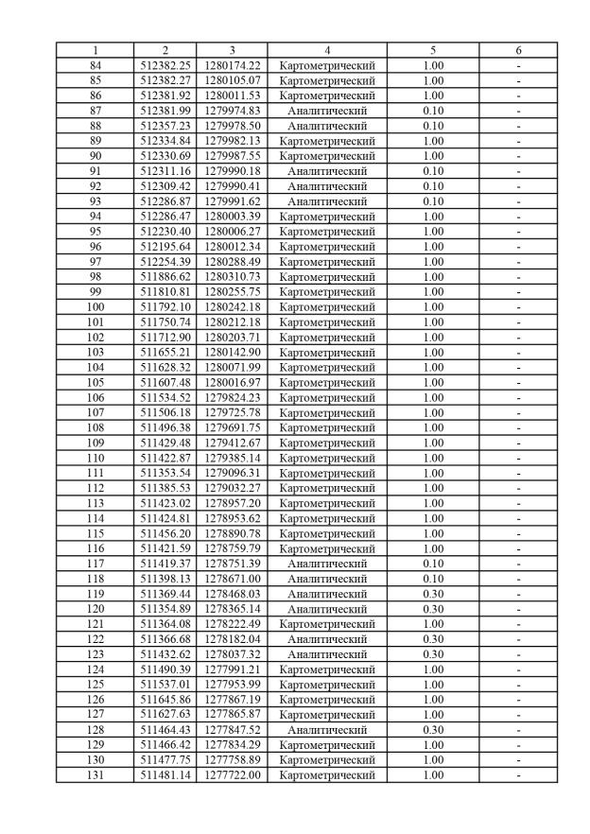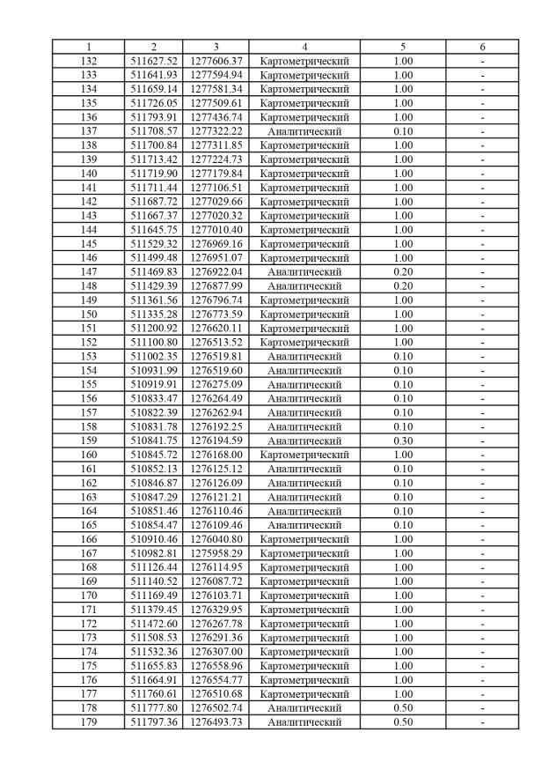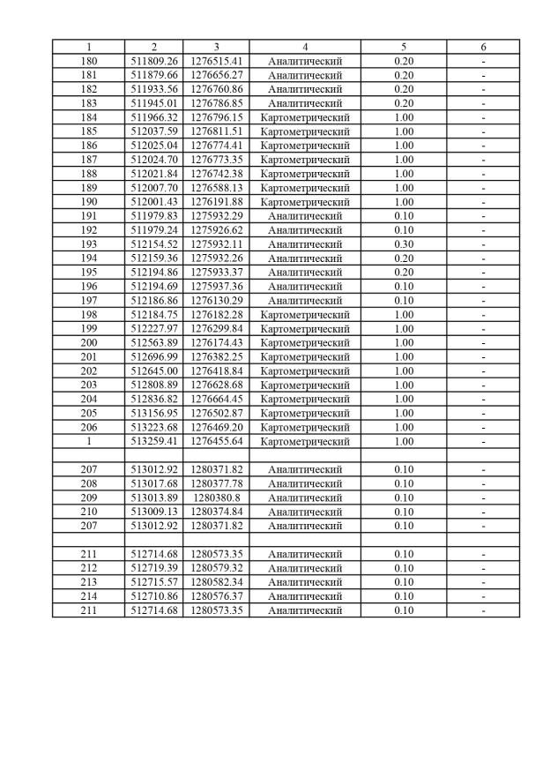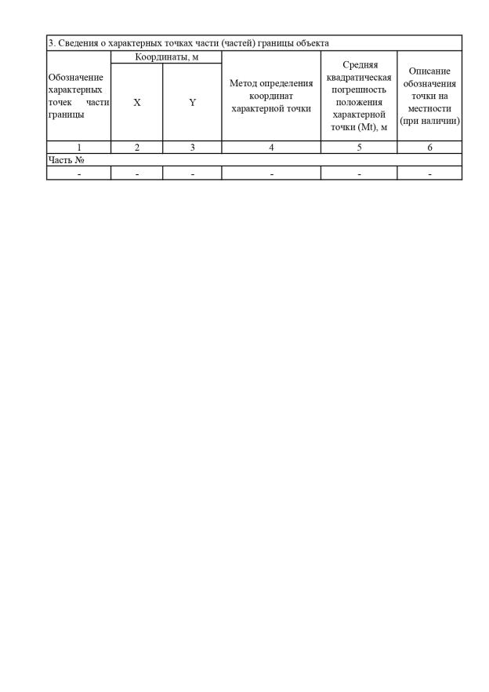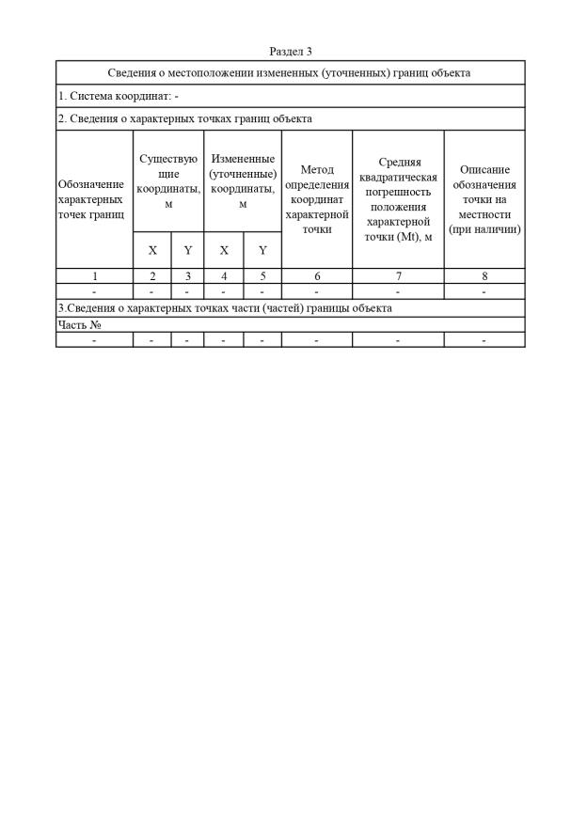

Приложение №3
к решению Совета народных депутатов
Латненского городского поселения
от 11.04.2024 № 198

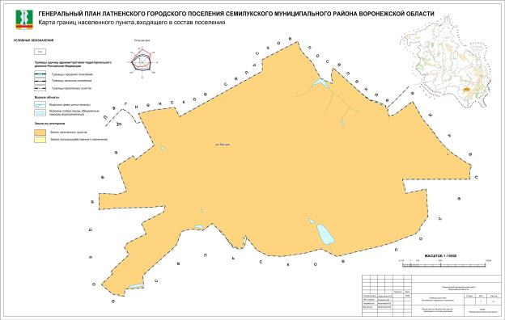

Приложение №4
к решению Совета народных депутатов
Латненского городского поселения
от 11.04.2024 № 198

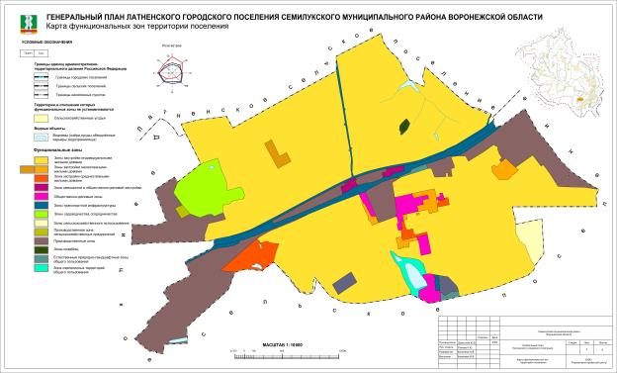

Приложение №5
к решению Совета народных депутатов
Латненского городского поселения
от 11.04.2024 № 198

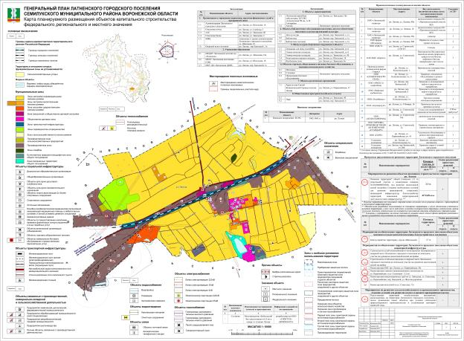

Приложение №6
к решению Совета народных депутатов
Латненского городского поселения
от 11.04.2024 № 198

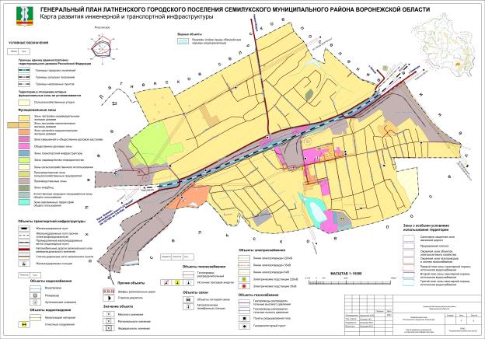

Утверждаю
Глава Латненского городского поселения
Семилукского муниципального района
Воронежской области
__________А.В. Черников
11.04.2024 г.

АКТ
об обнародовании решения Совета народных депутатов Латненского городского поселения от 11.04.2024 г. № 198 Семилукского муниципального района Воронежской области

Об утверждении Генерального плана Латненского городского поселения Семилукского муниципального района Воронежской области

Мы, нижеподписавшиеся,
1. Попов Николай Васильевич, депутат Совета народных депутатов Латненского городского поселения от избирательного округа № 2
2. Манькова Ольга Ивановна, депутат Совета народных депутатов Латненского городского поселения от избирательного округа № 3,
3. Шашкина Оксана Викторовна, депутат Совета народных депутатов Латненского городского поселения от избирательного округа № 3,

составили настоящий акт о том, что 11.04.2024 г. на стендах в зданиях:
Администрация Латненского городского поселения, ул. Школьная, 16
ООО «Теплоком», пос. Латная, ул. Советская, 10
Латненская амбулатория, ул. Заводская, 18а

поместили копию решения Совета народных депутатов Латненского городского поселения от 11.04.2024 г. № 198

Об утверждении Генерального плана Латненского городского поселения Семилукского муниципального района Воронежской области

на 2 листах и приложение к нему на лист.

Настоящий акт составлен в одном экземпляре и хранится вместе с первым экземпляром обнародованного правового акта.
Попов Н.В.  Манькова О.И.  Шашкина О.В. | ____________________________  ____________________________  ____________________________

